
Вывоз отходов субботника не относится к услугам регионального оператора и не входит тариф за вывоз ТКО

01.04.2024

В апреле в большинстве муниципалитетов проходят субботники.
Для вывоза этого отходов от субботника собственникам КП необходимо заключать дополнительный договор в индивидуальном порядке.

Из письма Министерства жилищной политики и энергетики Иркутской области от 22.04.2020 №02-58-4244/20 становится понятно, что вывоз отходов субботника должен осуществляться по отдельным договорам:

“Важно понимать, что отходы, образованные при проведении месячников по санитарной очистке территорий населенных пунктов Иркутской области (за исключением отходов, образующихся при уборке придомовой территории), не включены в норматив образования ТКО”.

Обрезанные ветки и прочие растительные отходы, образованные при уборке придомовой территории, возможно выбрасывать в контейнеры только в том случае, если их размер не более 0,5 м. Отметим, что более крупные ветки и обрезки деревьев могут повредить как конструкцию контейнера, так и механизм мусоровоза. Подробнее с перечнем отходов, относящихся к ТКО, можно ознакомиться в ФККО (Федеральный классификационный каталог отходов), утвержденным приказом Росприроднадзора от 22.05.2017 N 242.

Для заключения договора или уточнения информации о графике вывоза растительных отходов и отходов субботников потребители и собственники контейнерных площадок могут:

- позвонить 8 (3952) 43-44-11
- написать на почту: contact@rtneo-irk.ru

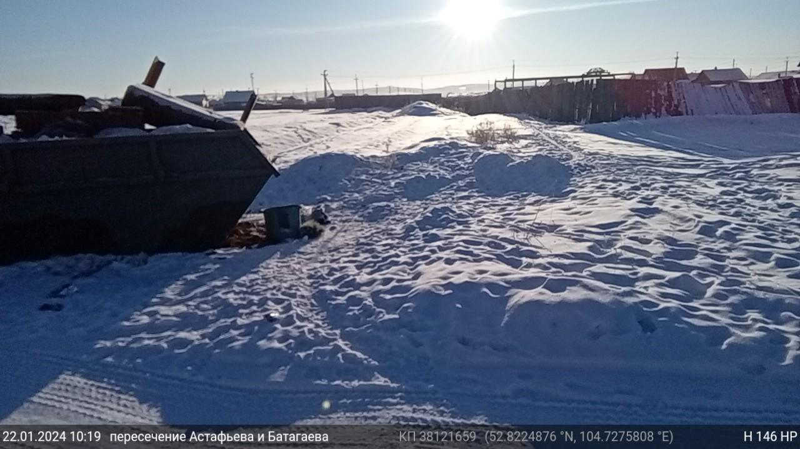

ООО “РТ-НЭО Иркутск” предоставляет услуги сбора, транспортирования, размещения, утилизации и переработки твердых коммунальных отходов (ТКО) на территории Зоны 2 «Юг» Иркутской области. Статус регионального оператора компания получила по результатам конкурсного отбора, по итогам которого было заключено соглашение с Министерством жилищной политики, энергетики и транспорта Иркутской области от 28.04.2018 г. № 318 “Об организации деятельности по обращению с твердыми коммунальными отходами на территории Иркутской области (Зона 2)”.

